Tema | La inmigración ilegal
Instrucciones | - Presenta a Sayra y Casper  - Analiza las razones porque Sayra y su familia se van a los EE. UU.  - Comenta la escena cuando Smiley y Casper se encuentran al final  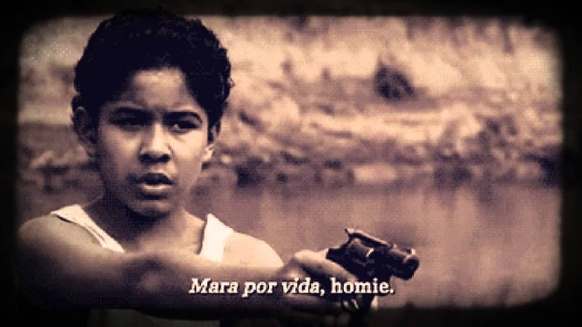
Título | Sin nombre
Introducción | La joven hondureña, Sayra, está en camino a los EE. UU. con su padre y su tío. Van en un tren de mercancías y cruzando México encuentran a Casper que huye de la pandilla Mara Salvatrucha.
Glosario
Referencia
Forløbsmateriale
- Tekst: La diva del Bronx
- Tekst: Introduktion – Latinoer (Latinos https://latinos.ibog.forlagetcolumbus.dk/?id=136 )
- Tekst: Push- og pull-faktorer (Retratos Latinos en California p.11)
- Tekst: Los migrantes mutilados por la Bestia (El País)
- Tekst: Los Angeles og banderne (Retratos latinos en California pp. 115-117)
- Podcast, Politiken: Drømmenes land (https://podcasts.apple.com/dk/podcast/du-lytter-til-politiken/id1429569036?i=1000673241966 )
- Dokumentar: La vida loca (CFU)
- Film: Sin nombre

Disposition for fremlæggelsen
Præsentationen af instrukser + perspektivering til emnet: ca. 5-7 minutter
Efterfølgende samtale: ca. 8-10 min
- Kort præsentation af teksten/materialet: Titel, forfatter og teksttype (artikel, novelle, drejebog, etc) samt tema (dvs. hvilket af de studerede temaer knytter teksten sig til?)
  - Voy a hacer una presentación sobre el tema …
  - El texto/material se llama … y es …
- Kort disposition for fremlæggelsen, altså fortæl, hvad du kommer til at tale om i din fremlæggelse. Fif - Brug ord fra instrukserne.
  - En primer lugar/Al principio/Para empezar/Primariamente voy a/quiero …
  - Después/En segundo lugar/Para continuar voy a/quiero …
  - Al final/Finalmente/Por último/Para terminar voy a/quiero …
- Besvarelse af instrukserne. Husk at gøre opmærksom på, når du går fra en instruks til en anden.
  - Ahora voy a/quiero …
  - Ahora sigo con/sigo hablando …
  - Para continuar voy a/quiero …
- Perspektivering til andet i temaet
  - Al final/Finalmente/Por último/Para termina voy a/quiero poner en relación/relacionar este tema/texto con …

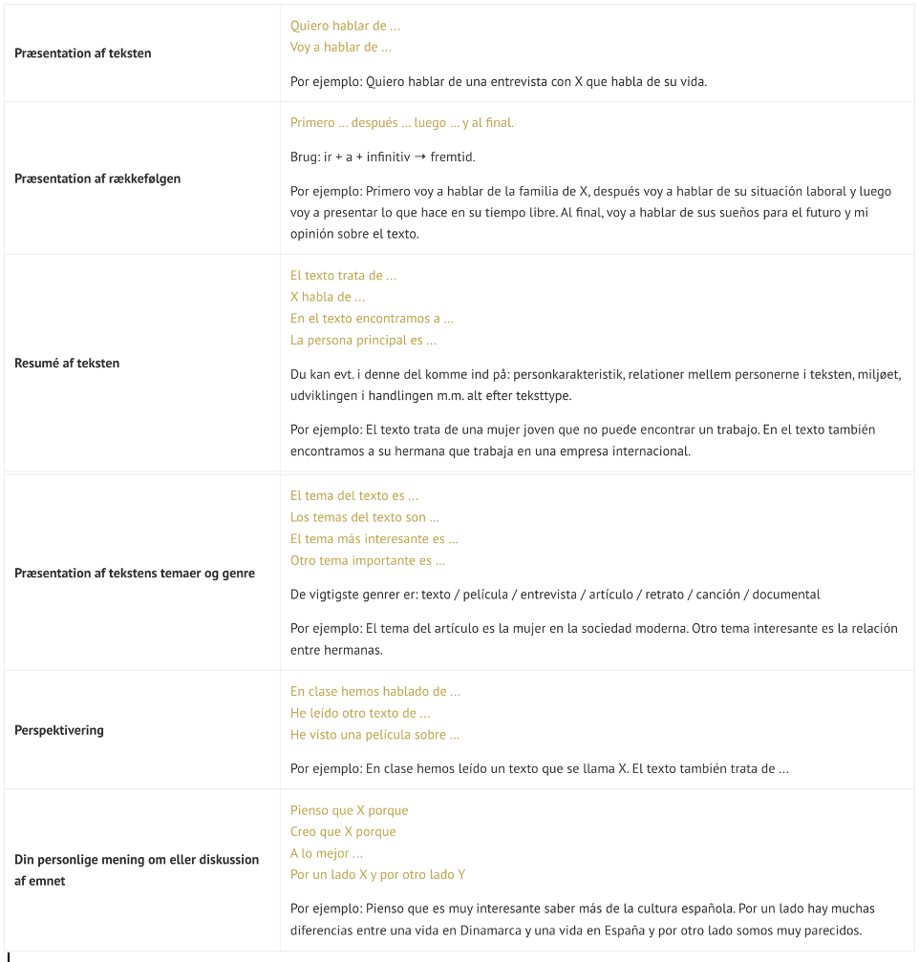
Gode råd:
- Vær ikke afhængig af tekniske hjælpemidler. I får ikke ekstra tid til at stille computer op, åbne filer mm. I får heller ikke en ny chance, hvis teknikken svigter.
- Læs ikke op af et manuskript, men forsøg at tale frit ud fra stikord.
- Brug nutid og førnutid.
- Husk at bruge eksamensteksten, spring ikke direkte til at tale om det overordnede emne.
- TAL! Det er bedre at tale meget og lave nogle fejl end at lade være med at sige noget, fordi man ikke er helt sikker på grammatikken eller gloserne.
- Bliv ikke nervøs over at blive afbrudt. I skal prøves i både præsentation og dialog, så når eksaminator stiller spørgsmål, er det ikke fordi det I siger ikke er godt nok.
- Overhold tiden. Hvis I har forberedt en præsentation af 15 min. varighed, når I ikke frem til perspektiveringen.
- Vis initiativ. Selvom samtalen skal følges af en dialog, behøver I ikke sidde og vente på spørgsmål, før I siger noget. I må gerne selv følge op på spørgsmålene ved at uddybe svaret eller tilføje nye vinkler på teksten.

